Работа с текстом
Задание 1.
а) Поработайте с готовым текстом
1) Наберите текст:
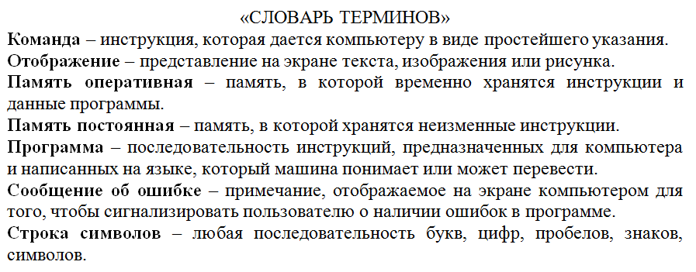
2) Скопируйте весь набранный вами текст. Размножьте скопированный текст так, чтобы он оказался в 3-х экземплярах.
С первым текстом произведите следующие действия:
- Выровняйте его по ширине;
- Вырежьте 2-ое определение;
- Вставьте его (2-ое определение) в конце текста;
- Удалите 1-ое определение;
- Измените размер шрифта и начертания: 16, Ж;
- Измените цвет шрифта на синий.
- Вставьте любой рисунок в конце текста.
Со вторым текстом произведите следующие действия:
- Выровняйте его по правому краю;
- Вырежьте 1-ое определение;
- Вставьте его (1-ое определение) в середине текста;
- Удалите последнее определение;
- Измените размер шрифта и начертания: 18, К;
- Измените цвет шрифта на зеленый.
- Создайте список, пронумеровав все определения.
С третьим текстом произведите следующие действия:
- Выровняйте его по центру;
- Вырежьте последнее определение;
- Вставьте его (последнее определение) в начало текста;
- Измените размер шрифта и начертания: 21, К, Ч;
- Измените цвет шрифта на красный.
- Вставьте любую фигуру в начале текста.
б) Наберите абзацы, представленные на рисунке ниже и задайте отдельным словам и фразам необходимые установки форматирования (вкладка Главная→Шрифт и Абзац), как показано на рисунке:

1 абзац
- шрифт Times New Roman и Calibri, размер 14
- абзацный отступ = 1,25 см
- междустрочный множитель – одинарный
- заливка слов (вкладка Абзац)
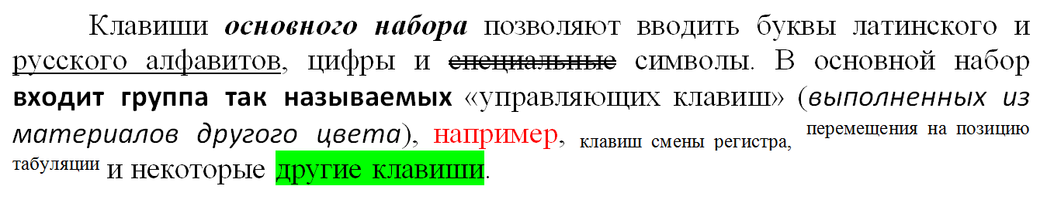

2 абзац
- шрифт Times New Roman, размер 16
- отступ справа=1см
- междустрочный множитель – точно 25пт
- сноска «Симонов СВ. и др. Специальная информатика: учебное пособие. - М.: АСТ-ПРЕСС: Информком-Пресс,1997»
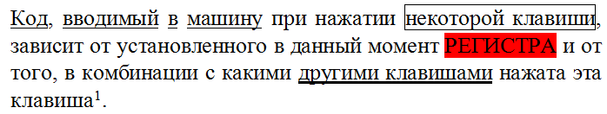

3 абзац
- шрифт Times New Roman и Courier New (для Caps Lock), размер 14
- Отступ слева = 1,25см; Выступ=1,25см
- Видоизменение «прописными буквами» – малые прописные (Щелчок правой кнопкой мыши→Шрифт)
- междустрочный множитель – 1,5 строки.
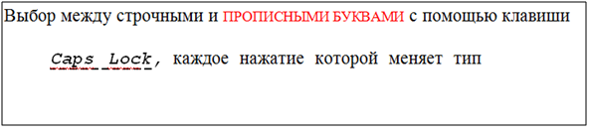

Итоговый результат
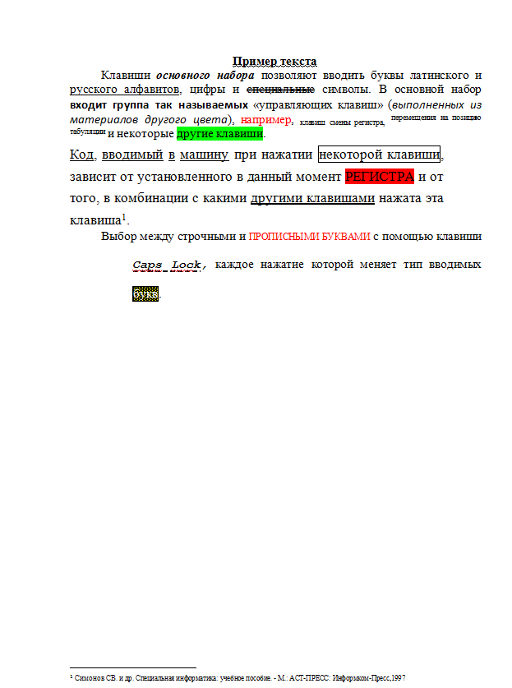

Задание 2.
1) Создайте объект WordArt, образец надписи выберите любой, введите текст: «Информационные технологии в управлении»;
2) Создайте еще один объект WordArt с надписью «ИНФОРМАТИКА»;
3) Расположите созданные тексты следующим образом: второй объект вверху страницы, первый – внизу;
4) Сделайте надписи в рамке под объектами: объект 1 и объект 2;
5) Первую рамку с надписью залейте зеленым цветом, вторую – красным;
6) Скопируйте и вставьте на этот же лист объект 2;
7) Измените размеры скопированного объекта.

Итоговый результат
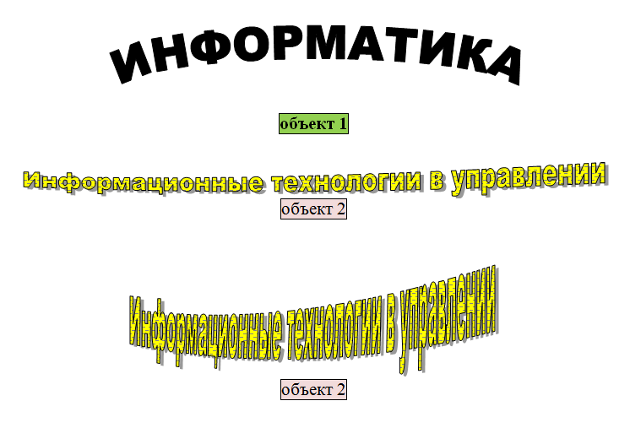
Задание 3.
1) Создайте приведенную ниже таблицу (Вставка→Таблица)
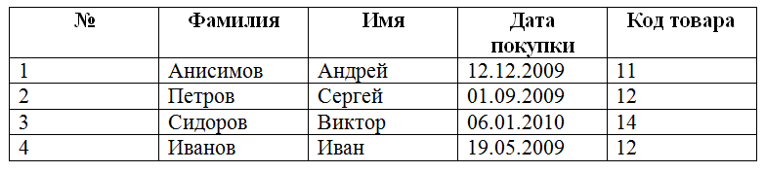
2) Создайте дополнительный столбец с ценой (данные для внесения: 120 000; 100 000; 45 000; 110 000). Используйте функционал Вставка→Таблица→Нарисовать таблицу,
3) Проведите сортировку по дате покупки. Скопируйте и вставьте полученную таблицу. В результате должно быть две таблицы: исходная и отсортированная

